МИНИСТЕРСТВО ЦИФРОВОГО РАЗВИТИЯ, СВЯЗИ
И МАССОВЫХ КОММУНИКАЦИЙ РОССИЙСКОЙ ФЕДЕРАЦИИ
Ордена Трудового Красного Знамени
Федеральное государственное бюджетное образовательное учреждение
высшего образования
«Московский технический университет связи и информатики»

Факультет «Информационные технологии»
Дисциплина: «Сетевые технологии»

Лабораторная работа №3
«Разбиение сети на подсети с использованием масок постоянной и переменной длины»

Выполнил:
студент группы БВТ2402
Аралушкин М.Д.

Москва
2026
Цель работы
Изучить принципы разбиения сетей на подсети с использованием масок постоянной и переменной длины, рассмотреть реализацию этих принципов с использованием симулятора компьютерных сетей. Собрать в соответствии с заданием топологии сетей, запустить и настроить виртуальное оборудование.

Задание
В заданном адресном пространстве организовать разбиение сети на заданное количество подсетей с заданным количеством хостов в каждой подсети. Запустить и настроить виртуальное оборудование.
Ход работы
Задание №1 – разбиение с маской постоянной длины (FLSM):
Мой номер в списке – 02. По заданию получаю адресное пространство: 10.0.0.0/18. Разбиваем сеть на 4 подсети. Для этого надо занять 2 бита из хостовой части. В итоге маска составит /20 (255.255.240.0). Строим таблицу:
Таблица 1 – IP с постоянными масками
1 сеть
Сетевой адрес | 10.0.0.0
Маска | 255.255.240.0
Адрес первого хоста | 10.0.0.1
Адрес последнего хоста | 10.0.15.254
Адрес broadcast | 10.0.15.255
2 сеть
Сетевой адрес | 10.0.16.0
Маска | 255.255.240.0
Адрес первого хоста | 10.0.16.1
Адрес последнего хоста | 10.0.31.254
Адрес broadcast | 10.0.31.255
3 сеть
Сетевой адрес | 10.0.32.0
Маска | 255.255.240.0
Адрес первого хоста | 10.0.32.1
Адрес последнего хоста | 10.0.47.254
Адрес broadcast | 10.0.47.255
4 сеть
Сетевой адрес | 10.0.48.0
Маска | 255.255.240.0
Адрес первого хоста | 10.0.48.1
Адрес последнего хоста | 10.0.63.254
Адрес broadcast | 10.0.63.255

После расчётов построил топологию сети в Cisco Packet Tracer. Для объединения PC0-7 использовал Switch0:
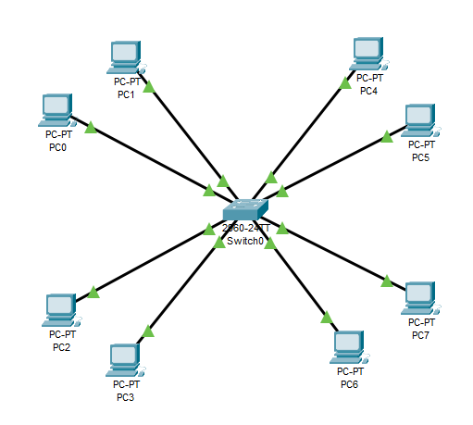
Рис. 1 – Топология полученной сети

Вбил полученный значения IP и Масок в каждый PC. Проверил пинг:
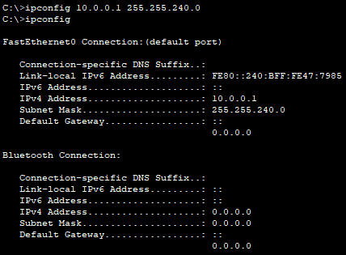
Рис. 2 – Пример ввода IP и Маски в PC0
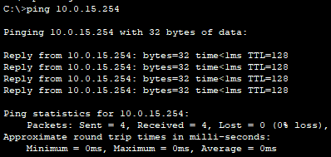
Рис. 3 – Проверка доступа от PC0 к PC1
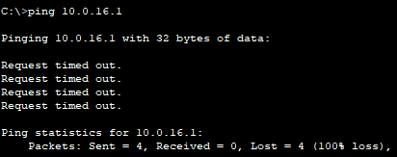
Рис. 4 – Проверка доступа от PC0 к PC2
Как видно на Рис. 2-3, связь между PC в одной подсети есть, но связи между PC в разных подсетях – нет. Все узлы из разных подсетей изолированы корректно.

Задание №2 – разбиение с маской переменной длины (VLSM):
По варианту №3 дано адресное пространство 172.16.0.0/16. Его надо разбить на 3 подсети: 1 сеть – 300 хостов; 2 сеть – 400 хостов; 3 сеть – 100 хостов.
Сортируем сети по убиванию хостов:
Для 2 сети (400 хостов): требуется 9 бит. Выделяем маску 255.255.254.0/23
Для 1 сети (300 хостов): требуется 9 бит. Выделяем маску 255.255.254.0/23
Для 3 сети (100 хостов): требуется 7 бит. Выделяем маску 255.255.255.128/25

Строим таблицу:
Таблица 2 – IP адрес с переменными масками
1 сеть
Сетевой адрес | 172.16.0.0
Маска | 255.255.254.0
Адрес первого хоста | 172.16.0.1
Адрес последнего хоста | 172.16.1.254
Адрес broadcast | 172.16.1.255
2 сеть
Сетевой адрес | 172.16.2.0
Маска | 255.255.254.0
Адрес первого хоста | 172.16.2.1
Адрес последнего хоста | 172.16.3.254
Адрес broadcast | 172.16.3.255
3 сеть
Сетевой адрес | 172.16.4.0
Маска | 255.255.255.128
Адрес первого хоста | 172.16.4.1
Адрес последнего хоста | 172.16.4.126
Адрес broadcast | 172.16.4.127

После расчётов построил вторую топологию сети, состоящую из PC8-13 и Switch1:
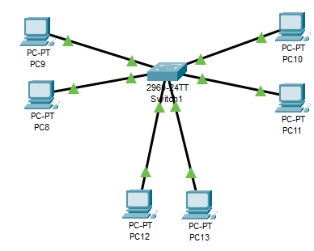
Рис. 5 – Вторая топология сети
Аналогично первой части настраиваю PC8-13 на полученных данных:
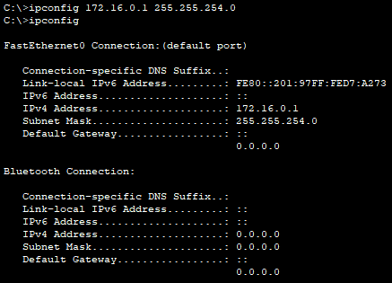
Рис. 6 – Пример ввода IP и Маски в PC8
Проверяем пинг:
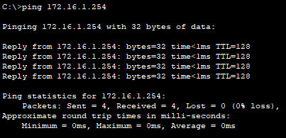
Рис. 7 – Проверка доступа от PC8 к PC9
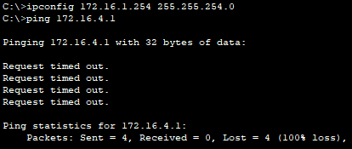
Рис. 8 – Проверка доступа от PC9 к PC12
Как и в предыдущей части, связь между PC одной подсети есть, но при попытке связи между узлами разных подсетей выдаёт ошибку.

Вывод
В ходе выполнения данной лабораторной работы я изучил принципы разбиения сетей на подсети с использованием масок постоянной и переменной длины, рассмотрел реализацию этих принципов с использованием симулятора компьютерных сетей. Собрал в соответствии с заданием топологии сетей, запустил и настроил виртуальное оборудование.

Ответы на контрольные вопросы
Каким образом, зная IP адрес хоста, определить сетевой адрес?
Сетевой адрес вычисляется путем побитового наложения маски подсети на IP-адрес хоста (логическая операция «И» / побитовое AND).
Что такое широковещательная рассылка и как задается ее адрес в заданной подсети?
Широковещательная рассылка (broadcast) — это метод передачи данных, при котором пакет отправляется всем узлам в пределах одной подсети. Широковещательный адрес формируется путем установки всех бит хостовой части IP-адреса в единицу.
Определите широковещательный адрес для адресного пространства 172.16.4.0/25.
Широковещательный адрес - 172.16.4.127. (Маска /25 оставляет 7 бит на хосты. В двоичном виде 7 единиц равны 127).
Можно ли под адрес хоста использовать адрес, у которого вся хостовая часть заполнена нулями?
Нет, поскольку адрес, состоящий только из нулей в хостовой части, является идентификатором самой сети и не присваивается конкретным узлам.
Сколько хостов в сети 192.168.0.0/28?
14 хостов (под хостовую часть остается 4 бита: 2 ^ 4 = 16, минус 2 обязательных адреса для самой сети и широковещательной рассылки).
С помощью какой команды можно задать IP адрес компьютеру в сети в операционной системе Windows (GNU Linux)?
В Windows из командной строки используется синтаксис ipconfig IP-address Mask, а в ОС Linux применяется команда ifconfig.
Какое преимущество обеспечивает использование маски переменной длины?
VLSM позволяет избежать расточительного расходования адресного пространства, выделяя каждой сети ровно столько адресов, сколько ей объективно требуется, в отличие от фиксированной маски.
С какого количества хостов следует начинать разбиение сети на подсети с использованием маски переменной длины?
Разбиение следует начинать с подсети, требующей наибольшего количества хостов, предварительно отсортировав список сетей по убыванию.
По какому правилу формируется адрес широковещательной рассылки при использовании маски переменной длины?
Он формируется путем заполнения единицами хостовой части сетевого адреса (той части, которая в маске подсети обозначена нулями).
Как формируется адрес следующей сети при использовании маски переменной длины?
Адрес каждой последующей сети получается путем прибавления единицы к широковещательному (broadcast) адресу предыдущей сети.
Что означает термин маска переменной длины?
Маска переменной длины (VLSM, Variable Length Subnet Mask) — это подход, при котором для каждой отдельной подсети в рамках одного адресного пространства применяется своя индивидуальная маска, зависящая от размера этой подсети.

